Великое имя на стене

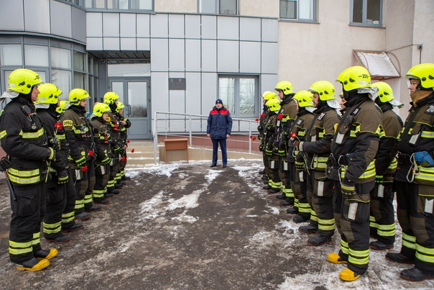
Среди московских пожарных сложно найти того, кто не знает Александра Алексеевича Жебелева. Этот человек с большой буквы являлся и будет являться примером для многих поколений столичных огнеборцев. Авария на Чернобыльской АЭС, трагедия в «Трасвааль-парке», пожар в «Останкино», – это малый список происшествий, в ликвидации которых Александр Жебелев принимал непосредственное участие.
В Пожарно-спасательном центре города Москвы помнят и популяризируют поступки героя. Коллектив пожарно-спасательного отряда №209 гордится тем, что носит имя полковника Жебелева.
Работники подразделения доказывают это не только словом. Пожарные считают своей обязанностью периодически посещать могилу Александра Алексеевича, чтобы отдать дань уважения этому достойному человеку и навести там порядок. Этой зимой, накануне Дня памяти Жебелева, работники отряда приехали на Троекуровское кладбище, чтобы убрать снег на могиле героя.
16 января в пожарно-спасательном отряде №209 им. полковника А.А. Жебелева прошёл День памяти. Огнеборцы построились перед фасадом подразделения, чтобы произнести добрые слова об Александре Алексеевиче и возложить цветы к табличке, установленной в его честь. Атмосфера была очень тёплой. Казалось, что люди пришли почтить память очень близкого и дорогого родственника.
«Мы стремимся показывать самые высокие результаты и везде быть на первых местах. Думаю, это очень почётно, что название подразделения включает имя ключевой для пожарно-спасательного гарнизона столицы фигуры», – рассказал Алексей Павленко, заместитель начальника ПСО №209 им. полковника А.А. Жебелева.
Александра Жебелева помнят как опытного пожарного, образцового офицера и примерного семьянина. Его награды украшают экспозицию, организованную в отряде ПСО №209. Несмотря на то, что с момента смерти огнеборца прошло уже 13 лет, но память о нём жива и будет жить!

